附件5

资格复审地点交通路线图
一、火车站（汽车北站）至左海大厦
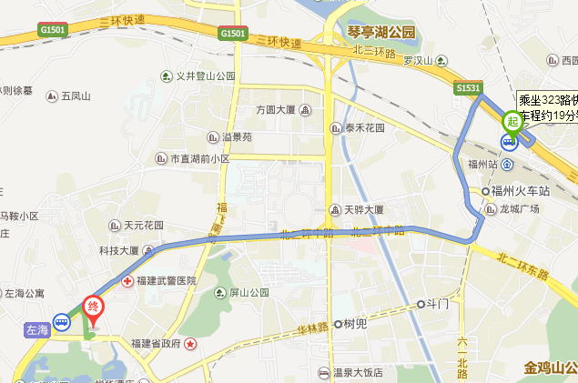
【图中起点为福州火车站，终点为左海大厦】
- 打的。
- 公交线路（火车站从北广场出站，出站左转公交站）
在火车站北广场（东侧）站乘坐 323路快线（或308路），在 铜盘路站 下车（6站），下车后沿北二环西路顺着公交车方向走100米左右，左转进入铜盘路后直行250米即可到达左海大厦。
二、长乐机场至左海大厦
- 打的。
- 乘坐 空港快线火车站专线，在 火车站 下车，然后根据线路一选择到达方式。
- 乘坐 空港快线阿波罗专线，在 阿波罗大酒店站 下车。
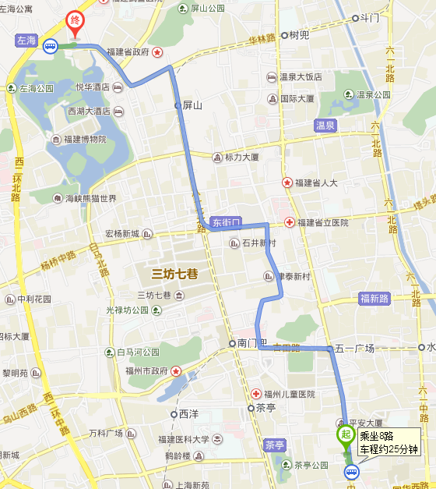

【图中起点为阿波罗酒店，终点为左海大厦】
（1）步行至 汽车站（从地下通道穿过马路到对面，步行约260米），乘坐 8路，在 左海公园 下车，沿着公交车反方向方向步行200米到达左海大厦。
（2）步行至 汽车站（工贸中心）（从地下通道穿过马路到对面，步行约310米），乘坐 76路，在 铜盘河站 下车，后沿路线图行进230米达到左海大厦。
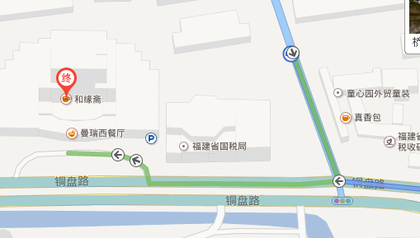
【铜盘河站下车后路线图，图中终点为左海大厦】
三、福州南站（火车）至左海大厦
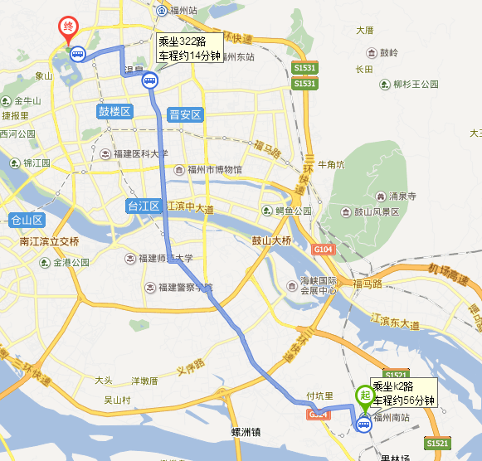
【图中起点为福州南站，终点为左海大厦】
1. 打的。
2. 公交线路（火车站出站出站直行左转——“福州南站”公交站）
（1）乘坐 K2路，在 市按摩医院站 下车（18站），沿六一北路走30米吗，到市按摩医院站换乘 322路到三角井站下车（6站），顺着公交方向步行360米，到达左海大厦。
（2）乘坐 306路，在 象园头站 下车（21站），在 象园头站换乘76路，在 铜盘河站 下车（14站），抬头便可看到左海大厦，步行230米。

